DIVISI PENDIDIKAN DAN PELATIHAN

PEMBERDAYAAN UMAT BERKELANJUTAN

LEMBAR SOAL UTS BASIS DATA

Nama :.......................................

Jurusan :.......................................

Tanggal :.......................................

>>> SELAMAT MENGERJAKAN<<<

1. Simbol oval pada ER- model digunakan untuk menggambarkan…  
   a. Relasi  b. Atribut      c. Entitas d. Enterprise
2. Proses pengelompokan elemen data menjadi tabel-tabel yang menunjukan entity dan relasinya, merupakan pengertian dari…  
   a. Entity b. Anomali c. model data d. Normalisasi
3. Himpunan dari satu atau lebih entitas yang digunakan untuk mengidentifikasikan secara unik sebuah entitas dalam entitas set disebut…  
   a. Super key               b. Primary key   c. Candidate key d. Foreign key
4. Kumpulan data yang akan direkam apa adanya, data tidak lengkap dan terjadi redundansi merupakan salah satu ciri dari…  
   a. BCNF b. First normal form c. Second normal form d. Unnormalized form
5. Kumpulan data yang diorganisir metode tertentu sehingga menghasilkan informasi yang berguna bagi pemakainya, pengertian dari…  
   a.  File b.  Sistem c. Basis Data d. Data
6. Atribut yang memiliki sekelompok nilai untuk setiap instan entity...  
   a.  Atribut Key b.  Atribut Multivalue c. Record d. Entity
7. Perintah yang digunakan untuk memanipulasi data adalah…

a. Report b. Form c. Query d. Entity

1. Tipe data apakah yang panjang maksimalnya 255 karakter dapat menerima huruf, angka, spasi, dan tanda baca….

a. Char                     b. Memo           c.  Currency d. Varchar

1. Apakah fungsi dari query ALTER?
2. Untuk mengubah struktur database yang telah dibuat
3. Untuk mengubah struktur table yang telah dibuat
4. Untuk mengubah value database yang telah dibuat
5. Untuk mengubah value table yang telah dibuat
6. Apakah perintah Alter yang digunakan untuk merubah tipe data ataupun ukuran dan nama table?
7. Rename & Change b. Change & Modify c.Modify & Change d.Modify & Rename
8. Manakah struktur yang benar untuk menghapus nama_supplier pada table barang?
9. ALTER TABLE tb_barang DROP nama_supplier;
10. ALTER TABLE DROP nama_supplier;
11. DROP nama_supplier;
12. ALTER TABLE tb_barang DELETE nama_supplier;
13. Suatu attribute yang mana attribute tersebut dihasilkan dari attribute lain di entitas yang lain disebut …
14. Atribut Composit b. Atribut Key c. Atribut Derivative d. Semua Salah
15. Manakah Query yang benar untuk menambahkan Foreign Key ke dalam suatu table …
16. ALTER TABLE *nama table* ADD CONSTRAINT (*nama inisial)*  FOREIGN KEY (Kode_brg) REFERENCES *table asal* (Kode_brg);
17. ALTER TABLE *nama table* ADD CONSTRAINT *nama inisial*  FOREIGN KEY (Kode_brg);
18. ALTER TABLE *nama table* ADD CONSTRAINT *nama inisial*  FOREIGN KEY (Kode_brg) REFERENCES *table asal* (Kode_barang);
19. ALTER TABLE *nama table* ADD CONSTRAINT *nama inisial*  FOREIGN KEY (Kode_brg) REFERENCES *table asal* (Kode_brg);
20. SQL merupakan singkatan dari …
21. Structur Query Language c. System Query Language
22. Structured Query Language d. Specific Query Language
23. Yang tidak termasuk ALTER Option dibawah ini adalah …
24. Change b. Add Foreign Key c. Drop Field d. Drop Table
25. Misalkan ada suatu tipe data dengan panjang 25, kemudian kita hanya mengisi sebanyak 18 karakter, oleh sistem sisa tersebut otomatis diisi dengan spasi. Sehingga menyebabkan pemborosan memori, tipe data yang digunakan sesuai uarian di atas adalah….
26. Varchar b. Blob c. STRING d. Char
27. Perhatikan tb_obat dibawah ini :

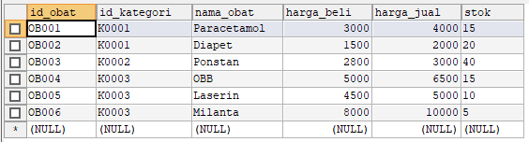

Ubahlah nama field stock pada tabel tb_obat menjadi stock_Obat.

Query manakah yang tepat untuk membuat statement seperti diatas?

1. Alter table tb_obat change stock stock_Obat varchar(3) not null;
2. Alter table tb_obat modify stock stock_Obat varchar(3) not null;
3. Alter table tb_obat stock rename to stock_Obat varchar(3) not null;
4. Alter table tb_obat change stock_Obat stock varchar(3) not null;
5. Berikut manakah yang termasuk ke dalam tipe data sql, *kecuali …*
6. Varchar b. Blob c. Enum d. String
7. ERD adalah kepanjangan dari …
8. Entity Relationer Diagram c. Entity Relationship Data
9. Entitas Relationship Data d. Entity Relationship Diagram
10. Struktur ERD adalah, *kecuali …*
11. Entitas b. Relasi c. Attribute d. Arrow

ESSAY

1. Sebuatkan dan jelaskan perintah yang ada di dalam DDL beserta contoh penerapan querynya
2. Hapuslah table tb_merk pada table dibawah ini

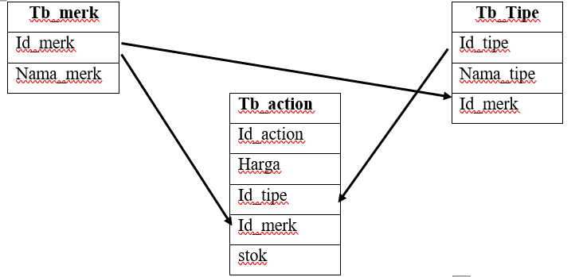

1. Buatlah database dengan nama masing-masing, lalu buatlah table dengan nama table_buku, berikut strukturnya:

|  |  |
| --- | --- |
| kode_buku | char(5) primary key |
| judul_buku | varchar(35) |
| nama_pengarang | varchar(35) |
| nama_penerbit | varchar(35) |
| tahun_terbit | char(4) |

* Dengan query Alter, ubahlah ukuran panjang tipe data (size) judul_buku menjadi 50
* Tambahkan kolom baru:

|  |  |
| --- | --- |
| tanggal_terbit | DATE |
| jumlah_buku | Int (11) |
| harga_buku | Int (11) |

* Hapuslah kolom tanggal_terbit.

1. Buatlah sebuah ERD dari kasus dibawah ini:

Sebuah bank besar yang ada di Indonesia memiliki banyak karyawan yang masing-masing mempunyai tugas untuk melayani semua transaksi yang masuk dari customer termasuk melalui atm lain. Bank tersebut juga sudah mempunyai jumlah nasabah yang lumayan banyak dan minimal perharinya pasti ada nasabah yang melakukan transaksi baik itu untuk menabung ataupun menarik uang. Sebelum para nasabah tersebut mulai bisa menabung, mereka harus mendaftarkan diri sebagai member/nasabah di bank tersebut. Ketika mendaftar karyawan bank akan meminta identitas diri dari calon nasabah seperti ktp dan kemudian karyawan bank akan menginputkan nomor identitas nasabah, Nama nasabah, Alamat, jenis kelamin, nomor telepon. Setelah selesai melakukan pendaftaran tersebut nasabah diberikan nomor rekening. Sekarang bank tersebut sudah mempunyai banyak cabang yang berada diberbagai kota.

Kemudian tambahkan rasio kardinalitasnya dan lengkapi dengan attribut dari masing-masing entitas yang ada

1. 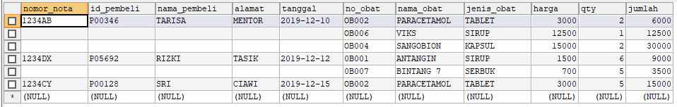

Data di atas masih dalam bentuk UNF. Buatlah normalisasi dari data di atas sampai tahap 3NF kemudian jelaskan hasil dari dekomposisi 2NF dan 3NF nya.